CHƯƠNG 2: ĐƯỜNG THẲNG VÀ MẶT PHẲNG TRONG KHÔNG GIAN
– QUAN HỆ SONG SONG
BÀI 1. ĐẠI CƯƠNG VỀ ĐƯỜNG THẲNG VÀ MẶT PHẲNG
Mục tiêu
- Kiến thức
- Nhận biết được cách xác định điểm, đường thẳng và mặt phẳng trong không gian
- Hiểu được các khái niệm giao tuyến, giao điểm, thiết diện
- Kĩ năng
- Xác định được giao tuyến của hai mặt phẳng trong không gian
- Xác định được giao điểm của hai đường phẳng trong không gian
I. LÍ THUYẾT TRỌNG TÂM
1. Khái niệm ở đầu
Mặt phẳng: Mặt hồ nước yên lặng cho ta hình ảnh của một phần mặt phẳng.  Mặt phẳng không có bề dày, không có giới hạn.  Biểu diễn mặt phẳng thường dùng một hình bình hành hoặc một miền góc có ghi tên mặt phẳng ở góc.  Kí hiệu mặt phẳng ta thường dùng chữ cái in hoa (A, B, C...) hoặc kí tự ,… và có thể đặt trong ngoặc (A), (B), (α), khi cần thiết.  Khi một điểm A thuộc mặt phẳng (α) ta nói: A nằm trong mặt phẳng (α) hay mặt phẳng (α) chứa A, hay A thuộc (α).  Kí hiệu:  Khi điểm B không nằm trong mặt phẳng (α), kí hiệu .  2. Tính chất thừa nhận  Có một và chỉ một mặt phẳng đi qua ba điểm không thẳng hàng cho trước.  Nếu một đường thẳng có hai điểm phân biệt cùng thuộc một mặt phẳng thì mọi điểm trên đường thẳng đều thuộc mặt phẳng đó.  Có bốn điểm không cùng thuộc một mặt phẳng. Nếu có nhiều điểm cùng thuộc một mặt phẳng thì ta nói những điểm đó đồng phẳng.  Dựa vào tính chất này chúng ta có thể chứng minh 3 điểm thẳng hàng.  Nếu hai mặt phẳng phân biệt có một điểm chung thì chúng còn có một điểm chung khác nữa và do đó chúng có một đường thẳng chung duy nhất chứa tất cả các điểm chung của hai mặt phẳng đó.  Đường thẳng chung d của hai mặt phẳng phân biệt và được gọi là giao tuyến của và  Kí hiệu là .  3. Xác định mặt phẳng  Cách 1:  Qua ba điểm không thẳng hàng có một và chỉ một mặt phẳng.  Cách 2:  Qua một đường thẳng và một điểm nằm ngoài nó có một và chỉ một mặt phẳng  Cách 3:  Qua hai đường thẳng cắt nhau có một và chỉ một mặt phẳng.  4. Hình chóp  Trong mặt phẳng , cho đa giác lồi . Lấy điểm S nằm ngoài mặt phẳng .  Lần lượt nối S với các đỉnh để được n tam giác . Hình gồm đa giác và n tam giác được gọi là hình chóp và được kí hiệu là .  Ta gọi S là đỉnh, đa giác là mặt đáy, các tam giác gọi là mặt bên của hình chóp. Các đoạn thẳng gọi là các cạnh bên, các cạnh của đa giác là các cạnh đáy của hình chóp.  Chú ý: Nếu đáy của hình chóp là tam giác thì ta gọi là “hình chóp tam giác” hay “tứ diện” | 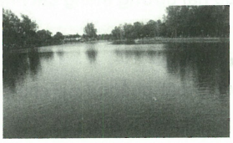  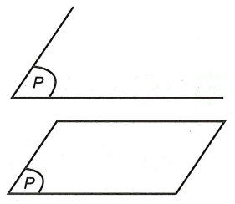  Dựa vào tính chất này chúng ta có thể chứng minh 3 điểm thẳng hàng  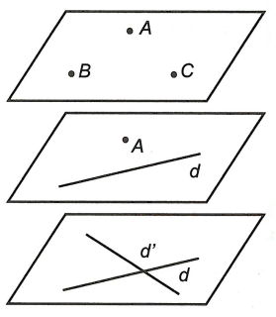  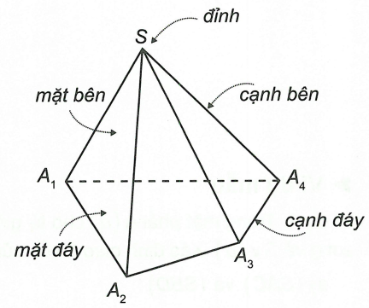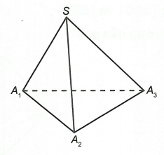
II. CÁC DẠNG BÀI TẬP
Dạng 1:Tìm giao tuyến của hai mặt phẳng
- Phương pháp giải
Tìm giao tuyến của mặt phẳng và  Tìm hai điểm chung phân biệt của hai mặt phẳng đó  Chú ý. Hai đường thẳng phân biệt cắt nhau khi và chỉ khi chúng cùng nằm trên một mặt phẳng (đòng phẳng) và không song song với nhau. | Ví dụ: Cho S là một điểm không thuộc mặt phẳng chứa hình bình hành ABCD. Tìm giao tuyến của hai mặt phẳng và .  Hướng dẫn giải  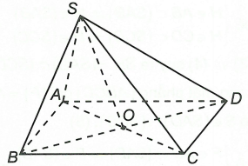  Ta có  Trong mặt phẳng (ABCD) có  Lại có  Từ (1) và (2) suy ra

- Ví dụ mẫu
Ví dụ 1. Trong mặt phẳng cho tức giác ABCD có các cặp cạnh đối không song song và . Xác định giao tuyến của các cặp mặt phẳng sau đây:
a) và
b) và
c) và
Hướng dẫn giải
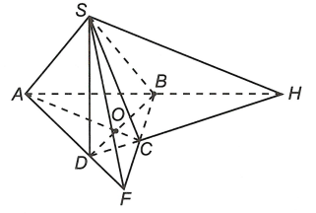
a) Trong mặt phẳng (ABCD) gọi
Ta có
Lại có
Từ (1) và (2) suy ra
b) Trong mặt phẳng (ABCD) gọi
Ta có
Lại có
Từ (3) và (4) suy ra
c) Trong mặt phẳng (ABCD) gọi
Ta có
Lại có
Từ (5) và (6) suy ra
Chú ý: Đối với dạng tứ giác (hình bình hành, vuông)… ta xác định giao của hai đường chéo sẽ là điểm thứ hai của giao tuyến.

Ví dụ 2. Cho bốn điểm A, B, C, D không cùng thuộc một mặt phẳng. Trên các đoạn thẳng AB, AC, BD lần lượt lấy các điểm M, N, P sao cho MN không song song với BC. Tìm giao tuyến của (BCD) và (MNP)
Hướng dẫn giải
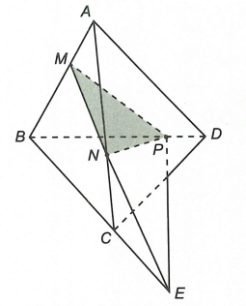
Trong mặt phẳng (ABC) gọi
Ta thấy
Lại có
Từ (1) và (2) suy ra
Chú ý: A, B, C, D không cùng thuộc một mặt phẳng nghĩa là A, B, C, D là bốn đỉnh của tứ diện. Vì giả thiết cho MN không song song với BC, nên việc tìm điểm thứ hai của giao tuyến chỉ cần tìm giao điểm MN và BC.

Ví dụ 3. Cho bốn điểm A, B, C, D không đồng phẳng. Trên hai đoạn thẳng AB, AC lần lượt lấy các điểm M, N sao cho và . Tìm giao tuyến của (DMN) và (BCD).
Hướng dẫn giải
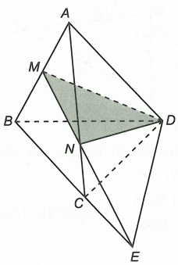
Trong tam giác có
Nên MN và BC không song song theo định lý Ta-lét.
Trong mặt phẳng (ABC) gọi
Ta thấy (1)
Lại có
Từ (1) và (2) suy ra
Chú ý: Vì đề bài không đưa ra giả thiết là không song song mà lại cho tỉ lệ độ dài nên ta cần chứng minh MN và BC không song song theo định lý Ta-lét.

Ví dụ 4. Cho tứ diện ABCD. Gọi G là trọng tâm của tam giác BCD. Tìm giao tuyến của mặt phẳng (ACD) và (GAB).
Hướng dẫn giải
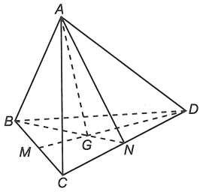
Ta có
Xét trong mặt phẳng (BCD) gọi
Vậy

Ví dụ 5. Cho tứ diện ABCD. Gọi M, N lần lượt là trung điểm của AC, CD. Tìm giao tuyến của hai mặt phẳng (MBD) và (ABN).
Hướng dẫn giải
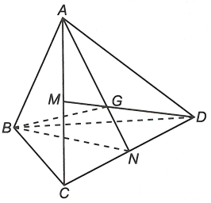
Ta có
Vì M, N lần lượt là trung điểm của AC, CD nên AN, DM là hai trung tuyến của tam giác ACD.
Gọi
. Vậy

- Bài tập tự luyện dạng 1
Bài tập trắc nghiệm
Câu 1: Cho hình chóp S.ABCD. Giao tuyến của hai mặt phẳng (SAB) và (SBC) là đường thẳng
A. SA B. SD C. SB D. AC
Câu 2: Cho hình chóp S.ABCD, gọi O là giao điểm của AC và BD. Giao tuyến của hai mặt phẳng (SAD) và (SBC) là đường thẳng
A. SA B. SB C. SC D. SO
Câu 3: Cho hình chóp S.ABCD, gọi O là giao điểm của AC và BD. Giao tuyến của hai mặt phẳng (SAD) và (SBD) là đường thẳng
A. SA B. SB C. BD D. SO
Câu 4: Cho hình chóp S.ABC, gọi G là trọng tâm của tam giác ABC; M, N lần lượt là trung điềm BC, AC. Giao tuyến của (SAM) và (SBN) là
A. SG B. SN C. SM D.
Câu 5: Cho hình chóp S.ABCD đáy ABCD là hình bình hành tâm O, giao tuyến của mặt (SAC) và (SBD) là
A. SC B. SA C. SB D. SO
Câu 6: Cho tứ diện ABCD, gọi M, N lần lượt là trung điểm của CD và AD, G là trọng tâm tam giác ACD. BG là giao tuyến của hai mặt phẳng nào?
A. (ABM) và (BCN) B. (ABM) và (BDM) C. (BCN) và (ABC) D. (BMN) và (ABD)
Câu 7: Cho tứ diện ABCD, gọi N và K lần lượt là trung điềm của AD và BC. NK là giao tuyến của mặt phẳng (BCA/) với mặt phẳng nào
A. (ABC) B. (ABD) C. (AKD) D. (AKB)
Câu 8: Cho tứ diện ABCD, gọi M, N lần lượt là trung điểm của AD và BC. MN là giao tuyến của hai mặt phẳng nào?
A. (BMC) và (AND) B. (ABD) và (ADN) C. (BMC) và (ACD) D. (BMN) và (ACD)
Câu 9: Cho hình chóp S.ABCD có đáy là hình bình hành. M, N lần lượt là trung điểm của BC và SD. Giao tuyến của hai mặt phẳng (AMN) và (SCD) là
A. đường thẳng NI với I là giao điểm giữa SC và MN
B. đường thẳng NI với I là giao điểm giữa SC và AM
C. đường thẳng NI với I là giao điểm giữa CD và AM
D. đường thẳng NI với I là giao điểm giữa CD và MN
Câu 10: Cho hình chóp S.ABCD với AC và BD giao nhau tại M, AB và CD giao nhau tại N. Hai mặt phẳng (SAB) và (SCD) có giao tuyến là
A. SA B. SM C. SN D. MN
Câu 11: Cho tứ diện ABCD có I, J lần lượt là trung điểm AC, BC. Gọi K thuộc BD sao cho KD < KB. Gọi E là giao điểm của JK và CD, F là giao điểm của AD và IE. Giao tuyến của (IJK) và (ACD) là
A. đường thẳng AI B. đường thẳng IF C. đường thẳng JE D. đường thẳng IE
Câu 12: Cho tứ diện ABCD. M, N là hai điểm lần lượt thuộc hai cạnh AB, AC sao cho MN cắt BC tại I. Khẳng định nào sau đây là đúng
A. Đường thẳng MN cắt đường thẳng CD
B. Đường thẳng DN cắt đường thẳng AB
C. (AMN) không có điểm chung với (DBC)
D.
Câu 13: Cho hình chóp S.ABCD có ABCD là tứ giác lồi với AB và CD không song song. Gọi I là giao điểm của hai đường thẳng AB và CD. Gọi d là giao tuyến của các mặt phẳng (SAB) và (SCO). Tìm d ?
A. B. C. D.
Câu 14: Cho hình chóp S.ABCD có đáy ABCD là hình thang (AD là đáy lớn). Gọi O là giao điểm của AC và BD, I là giao điểm của AB và CD. Giao tuyến của (SAB) và (SCO) là
A. SI B. SO C. Sx // AB D. Sy // AD
Câu 15: Cho tứ diện ABCD. Gọi I, J và K lần lượt là trung điểm của AC, BC và BD. Giao tuyến của hai mặt phẳng (ABD) và (IJK) là
A. không có B. KI
C. đường thẳng qua K và song song với AB D. KD
Câu 16: Cho hình chóp S.ABCD có ABCD là tứ giác lồi. Gọi o là giao điểm của AC và BD. Gọi c là giao tuyến của các mặt phẳng (SAC) và (SBD). Tìm c ?
A. B. C. D.
Câu 7: Cho hình chóp S.ABC. Gọi M, N lần lượt là hai điểm thuộc vào các cạnh AC và BC, sao cho MN không song song AB. Gọi đường thẳng a là giao tuyến của các mặt phẳng (SMN) và (SAB). Tìm a ?
A. , với O là giao điểm của hai đường thẳng AM với BN
B. , với I là giao điểm của hai đường thẳng MN với AB
C. , với Q là giao điểm của hai đường thẳng BM với AN
D. , với I là giao điểm của hai đường thẳng MN với AB

Dạng 2. Tìm giao điểm của đường thẳng và mặt phẳng
- Phương pháp giải
Tìm giao điểm của đường thẳng d và mặt phẳng  - Để chứng minh A là giao điểm của đường thẳng d và mp , ta phải chứng minh  Khi đó  Phương pháp tổng quát:  Bước 1: Tìm một mặt phẳng phụ chứa d  Bước 2: Tìm giao tuyến  Bước 3: Trong có  Vậy | Ví dụ: Cho tứ diện ABCD. Gọi I, J lần lượt là các điểm nằm trên AB, AD với I là trung điểm AB và . Tìm giao điểm của IJ và mp (BCD)  Hướng dẫn giải  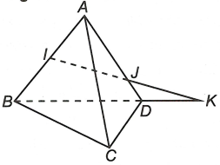  Trong tam giác ∆ABC có  Do đó IJ và BD không song song theo định lý Ta-lét.  Ta có  Lại có  Trong mặt phẳng (ABD) gọi  Vậy

- Ví dụ mẫu
Ví dụ 1. Cho tam giác BCD và điểm A không thuộc (BCD). Gọi K là trung điểm của AD và G là trọng tâm tam giác ABC. Tìm giao điểm của đường thẳng GK và (BCD)
Hướng dẫn giải
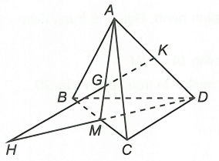
Trong tam giác ∆AMD có
Nên GK và MD không song song theo định lý Ta-lét.
Ta có: và , suy ra trong
Vậy

Ví dụ 2. Cho bốn điểm A, B, C, D không đồng phẳng. Gọi M, N lần lượt là trung điểm AC, BC. Trên đoạn BD lấy điểm P sao cho .
a) Tìm giao điểm của CD và (MNP)
b) Tìm giao tuyến của hai mặt phẳng (MNP) và (ACD)
Hướng dẫn giải
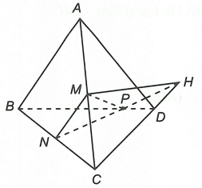
a) Trong ∆BCD có
Do đó NP và CD không song song theo định lý Ta-lét.
Ta có và
Trong
Vậy
b) Xét hai mặt phẳng (MNP) và (ACD) có
Lại có
Từ (1) và (2) suy ra

Ví dụ 3. Cho hình chóp S.ABCD có đáy là hình bình hành. Gọi M là trung điểm của SC.
a) Tìm giao điểm I của AM với (SBD). Chứng minh
b) Tìm giao điểm F của SD với (ABM). Chứng minh F là trung điểm của SD.
Hướng dẫn giải
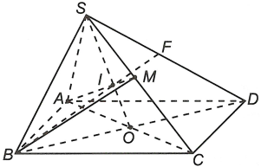
a) Trong mặt phẳng (ABCD) gọi
Ta có ; (SAC) và (SBD) có S chung
Lại có
Nên
Trong mặt phẳng
Vậy
Xét ∆SAC có AM, SO là hai đường trung tuyến nên I là trọng tâm ∆SAC, suy ra theo tính chất trọng tâm ta có
b) Ta có (SBD) và (ABM) có B chung
Lại có
Nên
Trong mặt phẳng
Vậy
Xét ∆SBD có và O là trung điểm BD nên I là trọng tâm ∆SBD.
Suy ra BF là trung tuyến ∆SBD
Vậy F là trung điểm SD.

Ví dụ 4. Cho hình chóp S.ABCD có đáy ABCD là hình bình hành. Gọi M, N lần lượt là trung điểm của SA, SB. Điểm H thuộc đoạn SD thỏa mãn
a) Tìm giao điểm của NH và (ABCD)
b) Tìm giao điểm của đường thẳng SC và mặt phẳng (HMN)
Hướng dẫn giải
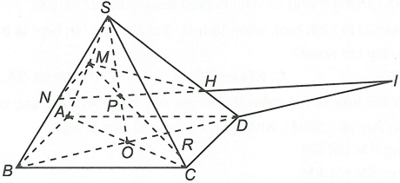
a) Trong ∆SBD có
Do đó NH và BD không song song theo định lý Ta-lét
Ta có và
Trong mặt phẳng
Vậy
b) Trong mặt phẳng (ABCD) có
Trong mặt phẳng (SBD) có
Ta có ; (SAC) và (HMN) có M chung
Lại có
Nên
Trong (SAC) gọi . Vậy

- Bài tập tự luyện dạng 2
Câu 1: Cho tứ diện ABCD có M, N lần lượt là các điểm thuộc cạnh BC và BD sao cho MN không song song CD. Gọi K là giao điểm của MN và (ACD). Khẳng định nào sau đây đúng?
A. K là giao của CM và DN B. K là giao MN và AC
C. K là giao của MN và AD D. K là giao của MN và CD
Câu 2: Cho hình chóp S.ABC. Gọi M, N lần lượt là hai điểm thuộc các cạnh AC, BC sao cho MN không song song với AB. Gọi K là giao điểm của đường thẳng MN và (SAB). Khẳng định nào sau đây đúng?
A. K là giao điểm của hai đường thẳng MN với AB
B. K là giao điểm của hai đường thẳng AM với BN
C. K là giao điểm của hai đường thẳng BN với AM
D. K là giao điểm của hai đường thẳng AN với BM
Câu 3: Cho hình chóp S.ABCD. Gọi M là điểm trên cạnh AB (M khác A, B), N là điểm trên cạnh SC (N khác S, C). Giao điểm của MN và (SBD) là
A. giao điểm của đường thẳng MN với SB
B. giao điểm của đường thẳng MN với SD
C. giao điểm của đường thẳng MN với BD
D. giao điểm của đường thẳng MN với đường thẳng SI với I là giao điểm của BD và CM
Câu 4: Cho hình chóp S.ABCD có đáy ABCD là hình bình hành tâm O. Gọi M, N, K lần lượt là trung điểm của CD, CB, SA. Cặp đường thẳng nào sau đây cắt nhau?
A. SO và KC B. MN và SB C. KM và SC D. MN và SA
Câu 5: Cho hình chóp S.ABC. Gọi M, N lần lượt là hai điểm thuộc vào các cạnh AC, BC sao cho MN không song song AB. Gọi Z là giao điểm đường AN và (SBM). Khẳng định nào sau đây đúng?
A. Z là giao điểm của hai đường thẳng AM với BN
B. Z là giao điểm của hai đường thẳng SN với AM
C. Z là giao điểm của hai đường thẳng MN với AB
D. Z là giao điểm của hai đường thẳng AN với BM
Câu 6: Cho hình chóp S.ABCD có đáy ABCD là một tứ giác (AB không song song với CD). Gọi M là trung điểm của SD, N là điểm nằm trên cạnh SB sao cho . Giao điểm của MN với (ABCD) là điểm K. Cách xác định điểm K nào đúng nhất trong bốn phương án sau?
A. K là giao điểm của MN với SD
B. K là giao điểm của MN với BC
C. K là giao điểm của MN với AB
D. K là giao điểm của MN với BD
Câu 7: Cho hình chóp S.ABCD, đáy là hình thang có đáy lớn AB. Gọi O là giao của AC với BD, M là trung điểm SC. Giao điểm của đường thẳng AM và mp (SBD) là
A. I, với B. I, với
C. I, với D. I, với

Dạng 3: Tìm thiết diện tạo bời một mặt phẳng và hình chóp. Chứng minh ba điểm thẳng hàng
- Phương pháp giải
Muốn tìm thiết diện của một hình chóp với mặt phẳng cho trước, ta cần tìm các “đoạn giao tuyến” của với các mặt của hình chóp. Thiết diện cần tìm chính là đa giác giới hạn với các đoạn giao tuyến vừa tìm được. | Ví dụ: Cho tứ diện ABCD. Gọi I, J lần lượt là các điểm nằm trên AB, AD sao cho BD và IJ không song song. Tìm thiết diện tạo bởi (CU) và hình chóp  Hướng dẫn giải  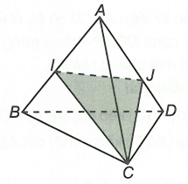  Ta có  Vậy thiết diện cần tìm là ∆CIJ

- Ví dụ mẫu
Ví dụ 1. Cho hình chóp S.ABCD có đáy ABCD là hình thang, đáy lớn AB. Gọi M, N lần lượt là trung điểm của SB và SC.
a) Tìm giao tuyến của hai mặt phẳng (SAD) và (SBC)
b) Tìm thiết diện của hình chóp với mặt phẳng (AMN)
Hướng dẫn giải
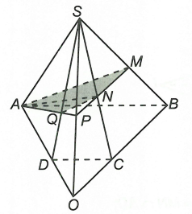
a) Trong mặt phẳng (ABCD):
Ta có (SAD) và (SBC) có S chung
Lại có
Nên
b) Trong mặt phẳng (SOB) có và trong (SOA) gọi
Khi đó ta có
Vậy thiết diện của tứ diện cắt bởi mặt phẳng (AMN) là tứ giác AMNQ

Ví dụ 2. Cho tứ diện ABCD có M, N lần lượt là trung điểm của AB, CD và P là một điểm thuộc cạnh BC (P không trùng trung điểm cạnh BC). Tìm thiết diện của tứ diện cắt bởi mặt phẳng (MNP).
Hướng dẫn giải
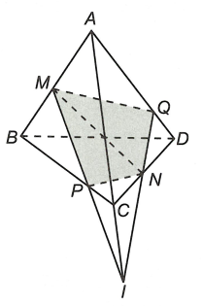
Trong mp (ABC) kéo dài MP và AC cắt nhau tại I.
Trong mp (ACD) kéo dài IN cắt AD tại Q
Ta có
Vậy thiết diện của tứ diện cắt bởi mặt phẳng (MNP) là tứ giác MNPQ

Ví dụ 3. Cho hình chóp S.ABCD có đáy ABCD là hình bình hành. Gọi M, N, P là các điểm lần lượt trên các cạnh CB, CD, SA. Tìm thiết diện của hình chóp cắt bởi mặt phẳng (MNP)
Hướng dẫn giải
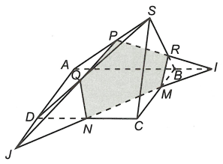
Trong mặt phẳng (ABCD) gọi
Trong (SAD) gọi
Trong (SAB) gọi
Khi đó, dễ dàng chứng minh được M, N, Q, P, R lần lượt là giao điểm của (MNP) với các cạnh BC, CD, SD, SA, SB.
Do đó thiết diện cần tìm là ngũ giác MNQPR

Ví dụ 4. Cho hình chóp S.ABCD (AB và CD không song song) và M là điểm nằm trong ∆SCD. Xác định thiết diện của hình chóp cắt bởi mặt phẳng (ABM)
Hướng dẫn giải
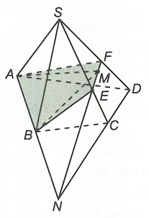
Trong (ABCD) gọi
Trong (SCD) gọi
Khi đó, dễ dàng chứng minh được E, F lần lượt là giao điểm của (ABM) với SC, SD.
Do đó thiết diện cần tìm là tứ giác ABEF.

Ví dụ 5. Cho hình chóp S.ABCD có đáy ABCD là hình bình hành. Trong mặt phẳng (ABCD) vẽ đường thẳng d đi qua A và không song song với các cạnh của hình bình hành. Trên cạnh SC lấy điểm M. Tìm thiết diện của hình chóp khi cắt bởi mặt phẳng (M,d).
Hướng dẫn giải
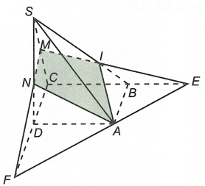
Trong (ABCD) gọi
Trong (SBC) gọi
Trong (SCD) gọi
Khi đó, ta có tứ giác AIMN là thiết diện cần tìm.

- Bài tập tự luyện dạng 3
Câu 1: Cho hình chóp S.ABCD. M là điểm thuộc cạnh SB (không trùng với S và B). Thiết diện tạo bởi (AMD) và hình chóp S.ABCD là
A. ngũ giác B. tứ giác C. tam giác D. không có
Câu 2: Cho hình chóp S.ABCD, đáy ABCD là hình bình hành, cắt hình chóp bằng mặt phẳng (MNP), trong đó M, N, P lần lượt là trung điểm các cạnh AB, AD, SC. Thiết diện nhận được là
A. ngũ giác B. tứ giác C. tam giác D. không có
Câu 3: Cho hình chóp S.ABCD có đáy ABCD là hình bình hành. Gọi I, J lần lượt là trung điểm của SB và SD. Thiết diện của mặt phẳng (AIJ) với hình chóp là
A. tam giác B. ngũ giác C. tứ giác D. lục giác
Câu 4: Cho tứ diện ABCD và ba điểm M, N, P lần lượt nằm trên các cạnh AB, AC, AD (không trùng với các đỉnh). Thiết diện của tứ diện cắt bởi mặt phẳng (MNP) là
A. một đoạn thẳng B. một tứ giác C. một tam giác đều D. một tam giác
Câu 5: Cho tứ diện đều ABCD có cạnh bằng a. Gọi G là trọng tâm tam giác ABC. Mặt phẳng (GCD) cắt tứ diện theo một thiết diện có diện tích
A. B. C. D.
Câu 6: Cho tứ diện ABCD; gọi M, N lần lượt là trung điểm các cạnh AB và AC, E là điểm trên cạnh CD với . Thiết diện tạo bởi mặt phẳng (MNE) và tứ diện ABCD
A. tam giác MNE
B. tứ giác MNEF với F là điểm bất kì trên cạnh BD
C. hình bình hành MNEF với F là điểm trên cạnh BD mà EF // BC
D. hình thang MNEF với F là điểm trên cạnh BD mà EF // BC
ĐÁP ÁN
Dạng 1. Tìm giao tuyến của hai mặt phẳng
1-C | 2-C | 3-D | 4-A | 5-D | 6-A | 7-C | 8-A | 9-C | 10-C
11-D | 12-D | 13-A | 14-A | 15-C | 16-B | 17-D
HƯỚNG DẪN GIẢI CHI TIẾT
Câu 1:
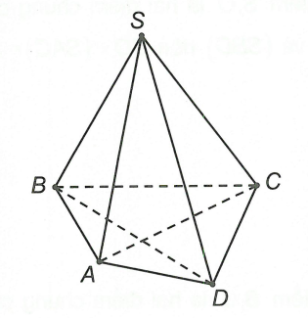
Ta có điểm S, B là hai điểm chung của hai mặt phẳng (SAB) và (SBC) nên
Câu 2:
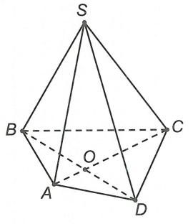
Ta có điểm S, C là hai điểm chung của hai mặt phẳng (SAO) và (SBC) nên
Câu 3:
Ta có điểm S, O là hai điểm chung của hai mặt phẳng (SAO) và (SBD) nên
Câu 4:
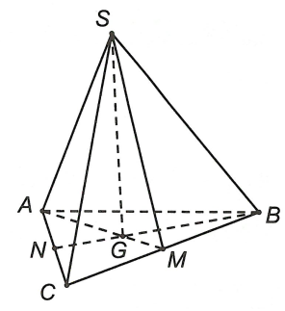
Ta có điểm S, G là hai điểm chung của hai mặt phẳng (SAM) và (SBN) nên
Câu 5:
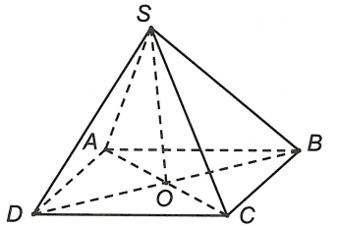
Ta có điểm S, O là hai điểm chung của hai mặt phẳng (SAC) và (SBD) nên
Câu 6:
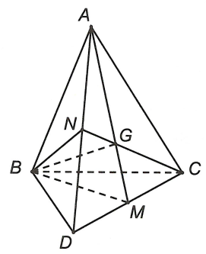
Ta có điểm B, G là hai điểm chung của hai mặt phẳng (ABM) và (BCN) nên
Câu 7:
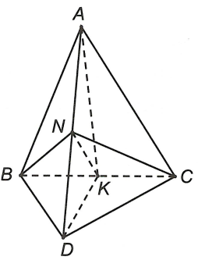
Ta có điểm N, K là hai điểm chung của hai mặt phẳng (BCN) và (AKD) nên
Câu 8:
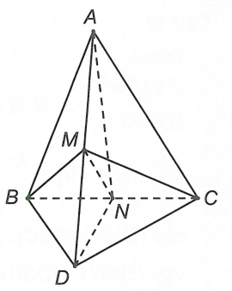
Ta có điểm M, N là hai điểm chung của hai mặt phẳng (BCM) và (AND) nên
Câu 9:
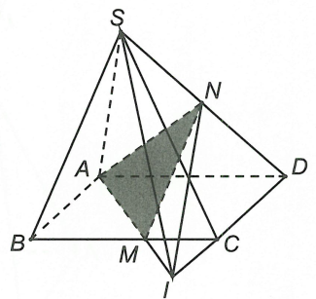
Câu 10:
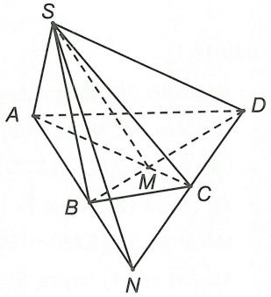
Ta có điểm S, N là hai điểm chung của hai mặt phẳng (SAB) và (SCO) nên
Câu 11:
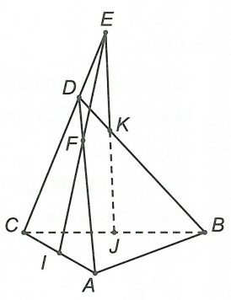
Gọi E là giao điểm của JK và CD
E là điểm chung thứ nhất
Lại có I là điểm chung thứ hai
Vậy
Câu 12:
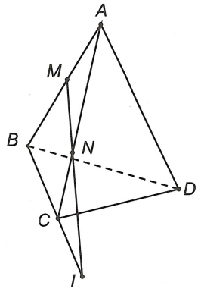
Ta có:
D là điểm chung của (DMN), (DBC)
I là điểm chung của (DMN), (DBC)
Vậy .
Câu 13:
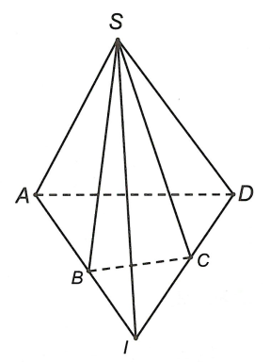
Vì AB, CD đồng phẳng nên gọi
Ta có
Lại có
Từ (1) và (2) suy ra (3)
Mặt khác (4)
Từ (3) và (4) suy ra
Câu 14:
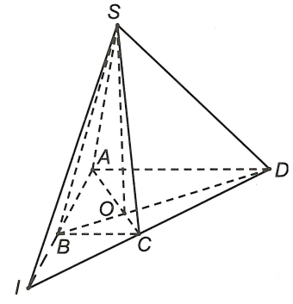
Ta có AB, CD đồng phẳng nên gọi
Ta có
Lại có
Từ (1) và (2) suy ra (3)
Mặt khác (4)
Từ (3) và (4) suy ra
Câu 15:
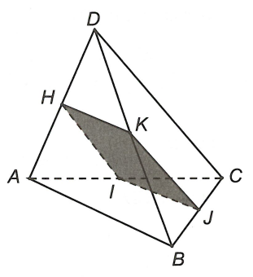
Ta có K là điểm chung của hai mặt phẳng (ABD) và (JJK)
Mặt phẳng (ABD) chứa AB, mặt phẳng (JJK) chứa IJ mà AB // IJ
Từ đó suy ra giao tuyến của hai mặt phẳng (ABD) và (IJK) là đường thẳng qua K và song song với AB
Câu 16:
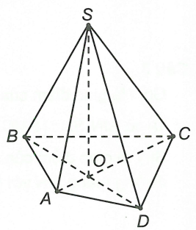
Ta có
Gọi O là giao điểm của AC và BD
Suy ra
Vậy
Câu 17:
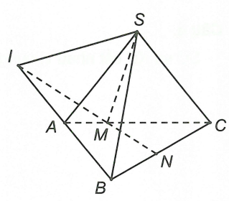
Ta có . Gọi I là giao điểm của MN với AB
Suy ra
Vậy

Dạng 2. Tìm giao điểm của đường thẳng và mặt phẳng
1-D | 2-A | 3-D | 4-A | 5-D | 6-D | 7-B
HƯỚNG DẪN GIẢI CHI TIẾT
Câu 1:
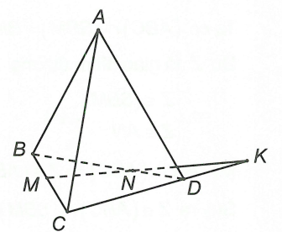
Trong (BCD) có K là giao điểm của MN và (ACD)
Câu 2:
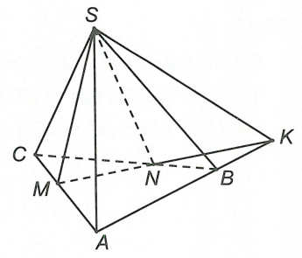
Ta có MN, AB đồng phẳng nên gọi
Câu 3:
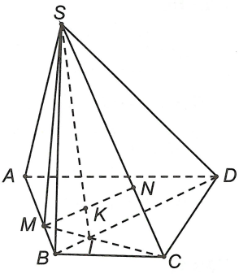
Gọi I là giao điểm của BD và CM.
Ta có MN, , gọi
Suy ra giao điểm của MN và (SBD) là giao điểm cùa đường thẳng MN với đường thẳng SI
Câu 4:
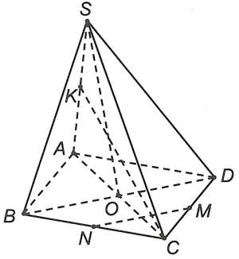
SO và KC cắt nhau vì cùng nằm trong mặt phẳng (SAC)
Câu 5:
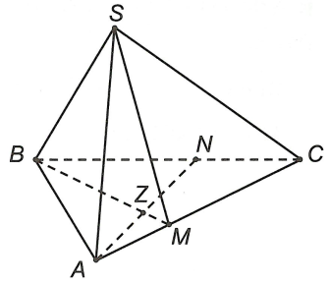
Ta có
Do Z là giao điểm đường AN và (SBM)
Mà
Suy ra
Từ (1) và (2) suy ra Z là giao điểm của hai đường thẳng AN và BM
Câu 6:
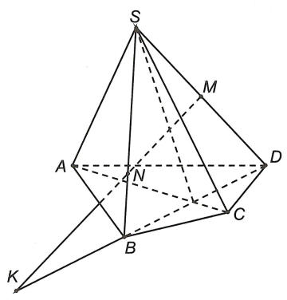
Đường thẳng MN và BD cùng nằm trong mặt phẳng (SBD)
Theo giả thiết thì MN và BD không song song.
Gọi mà
Câu 7:
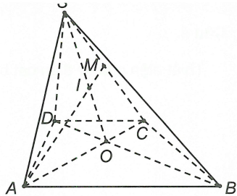
Do Am, SO cùng nằm trong mặt phẳng (SAC)
Gọi
Mà nên

Dạng 3. Tìm thiết diện tại bởi một mặt phẳng và hình chóp. Chứng minh ba điểm thẳng hàng
1-B | 2-A | 3-C | 4-D | 5-B | 6-D
Câu 1:
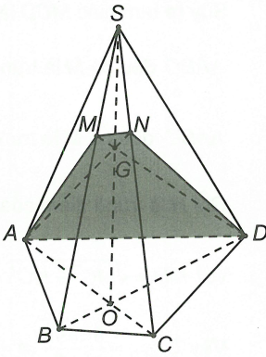
Ta có
Gọi
Gọi
=> Thiết diện khi cắt bởi hình chóp là tứ giác ADNM
Câu 2:
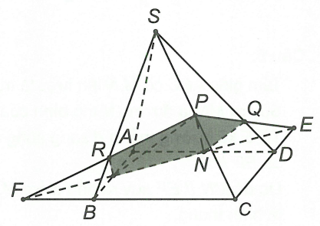
Trong mp (ABCD) gọi
Gọi . Suy ra thiết diện tao bởi mặt phẳng (MNP) với hình chóp là ngũ giác MNQPR.
Câu 3:
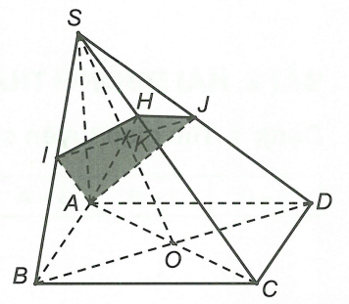
Gọi
Khi đó thiết diện của mặt phẳng (AIJ) với hình chóp S.ABCD là tứ giác AIHJ
Câu 4:
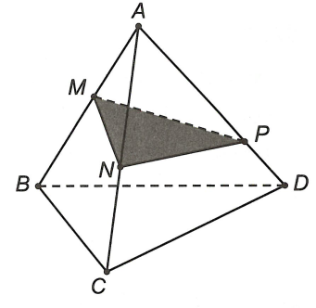
Thiết diện của tứ diện cắt bởi mặt phẳng (MNP) là tam giác MNP
Câu 5:
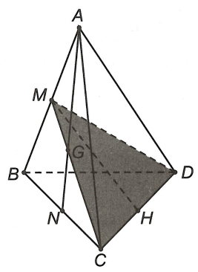
Gọi M,N lần lượt là trung điểm của AB, BC suy ra
(GCD) cắt đường thẳng AB tại điểm M.
Suy ra tam giác MCD là thiết diện của mặt phẳng (GCD) và tứ diện ABCD.
∆ABD đều có M là trung điểm AB suy ra
∆ABC đều có M là trung điểm AB suy ra
Gọi H là trung điểm CD
Với
Vậy
Câu 6:
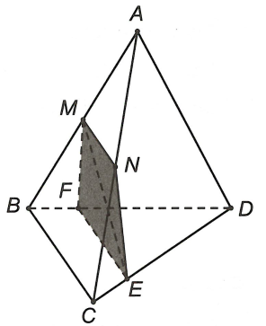
Tam giác ABC có M, N lần lượt là trung điểm của AB, AC.
Suy ra MN là đường trung bình của tam giác ABC => MN // BC
Từ E kẻ đường thẳng d song song với BC và cắt BD tại F
=> EF // BC.
Do đó MN // EF suy ra bốn điểm M, N, E, F đồng phẳng và MNEF là hình thang
Vây hình thang MNEF là thiết diện cần tìm

